编译原理

（教案）

课程名称：编译原理
授课内容：自顶向下语法分析方法
——LL(1)分析法
授课专业：计算机科学与技术
授课对象：本科三年级学生
授课时间：50 min

北京化工大学信息科学与技术学院
史晟辉

一、教学内容（第4章 第3节）
1．语法分析方法的种类；
2．LL(1)分析法的基本步骤；
3．LL(1)分析法的算法；
4．语法分析方法的应用。
二、教学目的
1．掌握LL(1)分析法的算法；
2．理解LL(1)分析法的基本步骤；
3．了解自顶向下语法分析方法的基本原理；
4．培养学生运用所学的方法推导其它语法分析方法，并拓广到编译技术的应用，培养思考问题和解决问题的能力。
三、教学重点
1．LL(1)分析表的构造；
2．LL(1)分析过程——验证源程序是否符合语法结构的过程。
四、教学难点
1．First集和Follow集的求解过程；
2．LL(1)分析法的分析过程——验证源程序是否符合语法结构的过程。
五、教学手段
1．课堂讲授为主。以课堂讲授为主要教学手段，适当穿插提问、思考等互动的教学方式；
2．多媒体演示。利用多媒体课件演示基本概念、分析过程、实例图等，使学生便于理解，加深印象，同时也加大了课堂的信息量；
3．板书。对内容提纲、重点过程进行板书讲解，有利于分析、比较、突出重点。
4．辅助网络教学。辅助编译原理课程教学网络及其它网络资源，延伸课堂教学，拓展知识，把握前沿，同时也促进师生交流和课程交流。
六、教学方法
教师启发式教学、学生开放式协同学习和阶梯式实践环节相结合的教学方法
1．教师启发式教学。教师课堂讲授的内容深入浅出，以实例引出理论，问题驱动内容，通过实例启发、对比启发等启发式教学方法，使原本过于抽象的内容生动化，促使学生积极思考，引发学生学习兴趣，提高学习效果。
2．学生开放式协同学习。引入“课堂5分钟”，学生课上展示自己的作品，课下担当“辅导老师”营造出一个又一个辐射状的小讨论区氛围，学生中形成以点带面、多点带动多个面，辐射状开放式协同学习环境，使得课上的学习与课下的交流形成互补，激发学生学习的积极性，营造良好的学习氛围。
3．阶梯式实践环节。从课内实验到课程设计，实践环节的设计内容从易到难，开发规模从小到大，人员也从个人到团队，形成阶梯式循序渐进实践环节。
七、教学思路
主线教学法。以自顶向下语法分析方法中的LL(1)分析法为教学主线，实例证明，以线串点，讲解教学的基本内容和重点难点。
八、教学进程（50min）
教学要求 | 教学内容 | 教学方式 | 时间  (min)
复习  引题 | - 上节知识回顾（上下文无关文法）  Chapter 4 Syntax Analysis  4.1 The Role of the Parser  4.2 Context-free grammars  4.3 Top-down Parsing  4.3.1 Introduction  4.3.2 LL(1) Parsing  ……  ……  2．上节与本节知识的衔接问题提问（编译过程出现过哪些错误？） | - 提问复习  引出主题 | 1
了解语法分析方法及其分类 | - 演示：多媒体演示实际编程时出现错误提示的情况，引起兴趣。  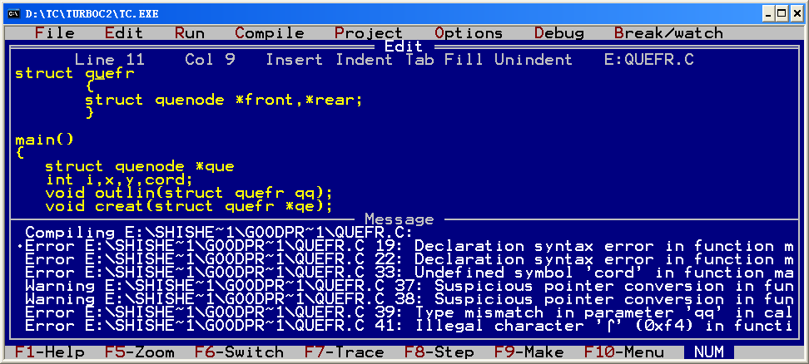  - 问题一：这些错误提示是怎么得到的？能否自己编程对源程序查找出错误并给出相应的提示？用什么方法实现呢？  - 引题：明确演示的内容：编译过程中的词法、语法和语义分析所得到的错误提示，进而引出研究的课题：语法分析方法。  - 问题二：自顶向下语法分析方法中的回溯分析法和递归下降法的工作原理和缺点？可否改进？  - 引题：根据问题引出本节的教学内容：LL(1)分析法。 | - 多媒体演示，引起学生兴趣，使将要讲解的内容有感性认识。  - 由实例引出问题。  - 提问1～2名学生，调动学生思维的积极性。  - 根据学生的回答进行补充和总结，引出问题二。  - 多媒体演示和问题导入自顶向下语法分析方法——LL(1)分析法的研究。 | 2
了解本节教学内容 | - 本节的教学内容  §1 LL(1)分析法的含义  §2 LL(1)分析法的工作原理及基本步骤  §2.1 LL(1)分析法的前提条件  §2.2 First集和Follow集  §2.3 LL(1)分析表的构造  §2.4 LL(1)分析法的分析过程  §3 小结及展望 | - 强调本节的教学主线。 | 1
了解LL(1)分析法的含义 | §1 LL(1)分析法的含义  第一个L——从左向右扫描输入串；  第二个L——最左推导；  1——语法分析器每步动作时向前扫描一个输入符。 | - 讲解 | 1
理解LL(1)分析法的的基本步骤 | §2 LL(1)分析法的工作原理及基本步骤  - 举例说明LL(1)分析法的分析过程，引出LL(1)分析法的基本步骤及算法。  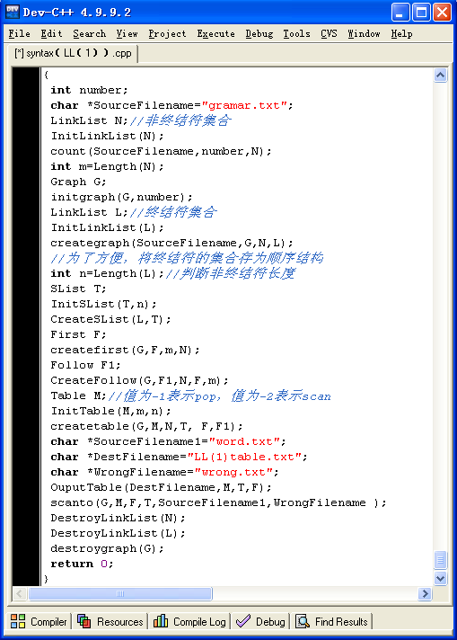 | - 多媒体演示LL(1)分析法的分析过程的实例，引出LL(1)分析法的基本步骤及算法。 | 1
  - Example: Simple Arithmetic Expression Grammar
  expr → expr addop term∣term
  addop → +|-
  term → term mulop factor ∣ factor
  mulop →*
  factor →(expr) ∣ num
  Show that the resulting grammar is LL(1); Construct the LL(1) parsing table for the resulting grammar; Show the actions of the corresponding LL(1) parser, given the input string num + num.
了解LL(1)分析法的前提条件  理解消除左递归和左公共因子的方法  掌握算法 | §2.1 LL(1)分析法的前提条件  - 演示：多媒体演示含有左递归，含有回溯的文法进行LL(1)法分析时出现的问题（易出现死循环和回溯现象），引出LL(1)分析法的前提条件——文法G必须是LL(1)文法。  - 文法G是LL(1)文法的充分必要条件是：对于G的每一个非终结符A的任意两条规则A→α|β,下列条件成立：  1．First(α)∩First(β)=Ф ——无左公共因子；  2．若β=>ε,则First(α)∩Follow(A)=Ф ——无左递归；  - 消除左递归和左公共因子的方法  - 消除左递归  - 消除左公共因子  - 消除左递归和左公共因子的算法  - 例题求解 | - 多媒体演示，引出问题  - 分析原因  - 讲解  - 讲解+辅助多媒体演示  结合算法讲解原理及方法，辅助多媒体演示算法执行过程。  - 板书  借助板书讲解实例中消除左递归和左公共因子的求解过程。 | 1  2  3  2  1
  - Algorithm for General Left Recursion Removal:
  For i:=1 to m do
  For j:=1 to i-1 do
  Replace each grammar rule choice of the form
  A_{i}→ A_{j}β by the rule:
  A_{i}→α₁β|α₂β| … |α_{k}β,
  where A_{j}→α₁|α₂| … |α_{k} is the current rule for A_{j}.
  - Algorithm for Left Factoring A Grammar:
  While there are changes to the grammar do
  For each non-terminal A do
  Let α be a prefix of maximal length that is shared
  By two or more production choices for A
  If α≠εthen
  Let A→α₁|α₂|…|α_{n} be all the production choices for A
  And suppose thatα₁,α₂,…,α_{k} shareα, so that
  A →αβ₁|αβ₂|…|αβ_{k} |α_{K+1}|…|α_{n}, theβ_{j}’s share
  No common prefix, andα_{K+1},…,α_{n} do not share α
  Replace the rule A →α₁|α₂|…|α_{n} by the rules
  A →αA’|α_{K+1}|…|α_{n}
  A ’→β₁|β₂|…|β_{k}
  - Example --_After Removal of the Left Recursion,
  exp → term exp’
  exp’→ addop term exp’∣ε
  addop → +|-
  term → factor term’
  term’ → mulop factor term’∣ε
  mulop →*
  factor →(expr) ∣ num
理解First  集和Follow集的求解方法  掌握算法 | §2.2 First集和Follow集  - 定义  - 算法  难点  - 例题求解 | - 讲解  结合算法讲解First集和Follow集的定义。  - 提示难点：First集和Follow集的求解过程为难点内容。  - 板书  借助板书讲解实例中消除左递归和左公共因子的求解过程 | 5  3  3
  (1) First(α)={a | α=>*aβ, a∈V_{t}, α,β∈V*}
  若α=>*ε，则规定ε∈First(α)
  该集合称为α的首符号集合。
  (2) Follow(A)={a | S=>*μAβ且a∈V_{t}, a∈First(β),
  μ∈V_{t}*,β∈V+,A∈V_{n} }
  若S=>*μAβ,且β=>*ε，则#∈Follow(A)
  该集合称为A的后继符号集合。
  - Algorithm for Computing First(A) for All Non-Terminal A:
  For all non-terminal A do First(A):={ };
  While there are changes to any First(A) do
  For each production choice A→X₁X₂…X_{n} do
  K:=1; Continue:=true;
  While Continue= true and k<=n do
  Add First(X_{k})-{ε} to First(A);
  If ε is not in First(X_{k}) then Continue:= false;
  k:=k+1;
  难点
  If Continue = true then addεto First(A);
  - Algorithm for the Computation of Follow Sets:
  Follow(start-symbol):={$};
  For all non-terminals A≠start-symbol do Follow(A):={};
  While there changes to any Follow sets do
  For each production A→X₁X₂…X_{n} do
  For each X_{i} that is a non-terminal do
  Add First(X_{i+1}X_{i+2}…X_{n}) – {ε} to Follow(X_{i})
  Ifεis in First(X_{i+1}X_{i+2}…X_{n}) then
  Add Follow(A) to Follow(X_{i})
  - Example -- The First Sets and the Follow Sets
  First(exp)={(,num)}  First(exp’)={ +,-,ε}  First(term)={(,num)}  First(term’)={*, ε}  First(addop)={+,-}  First(mulop)={*}  First(factor)={(,num)} | Follow(exp)={($, ) }  Follow(exp’)={($, ) }  Follow(addop)={(,num)}  Follow(term)={($,+,-, )}  Follow(term’)={($,+,-,)}  Follow(mulop)={(,num)}  Follow(factor)={($,+,-, *,) }
了解分析表构造的目的和定义  掌握LL(1)分析表的构造方法及其  算法 | §2.3 LL(1)分析表的构造  - LL(1)分析表构造的目的  - LL(1)分析表的定义  重点  - 例题求解 | - 设问引出问题。  - 讲解  结合算法讲解LL(1)分析表的定义和构造方法。  - 提示重点  LL(1)分析表的构造为重点内容。  - 板书  借助板书讲解实例中LL(1)分析表的构造过程。 | 1  2  3  2
  - Purpose of the LL(1) Parsing Table:
  To express the possible rule choices for a non-terminal A when the A is at the top of parsing stack based on the current input token (the look-ahead).
  - The General LL(1) Parsing Table Definition:
  The table is a two-dimensional array indexed by non-terminals and terminals containing production choices to use at the appropriate parsing step, which called M[N,T].
  Where, N is the set of non-terminals of the grammar;
  T is the set of terminals or tokens (including $);
  Any entrances remaining empty represent potential errors.
  - The Table-Constructing Rule:
  （1）If A→αis a production choice, and there is a derivation α=>*aβ, where a is a token, then add A→αto the table entry M[A, a];
  （2）If A→αis a production choice, and there are derivations α=>*εand S$=>*βA aγ, where S is the start symbol and a is a token (or $), then add A→αto the table entry M[A, a];
  - Example: Simple Arithmetic Expression Grammar
  - exp → term exp’
  - exp’→ addop term exp’
  - exp’→ ε
  - addop → +
  - addop → -
  - term → factor term’
  - term’ → mulop factor term’
  - term’ → ε
  - mulop →*
  - factor →(expr)
  - factor →num
  - The LL(1) Parsing Table
   | + | - | * | ( | ) | num | $
  exp |  |  |  | ① |  | ①
  exp’ | ② | ② |  |  | ③ |  | ③
  addop | ④ | ⑤
  term |  |  |  | ⑥ |  | ⑥
  term’ | ⑧ | ⑧ | ⑦ |  | ⑧ |  | ⑧
  mulop |  |  | ⑨
  factor |  |  |  | ⑩ |  | ⑾
理解LL(1)分析过程的基本思想  掌握算法 | §2.4 LL(1)分析法的分析过程  - 分析过程的基本思想  - 算法  - 例题求解  - Example_—— The LL(1) Parser | - 讲解  结合算法讲解LL(1)分析法的分析过程的基本思想。  - 提示重点难点  LL(1)分析法的分析过程为重点和难点内容。  - 板书  借助板书讲解实例中LL(1)分析法的分析过程。 | 2  5  3
  - A General Schematic for A Successful Top-down Parse:
  $ StartSymbol Inputstring$
  … … one of the two actions
  … … one of the two actions
  $ $ accept
  - A Parsing Algorithm Using the LL(1) Parsing Table:
  (* assumes $ marks the bottom of the stack and the end of the input *)
  push the start symbol onto the top the parsing stack;
  while the top of the parsing stack ≠ $
  重点
  and the next input token ≠ $ do
  if the top of the parsing stack is terminal a
  难点
  and the next input token = a
  then (* match *)
  pop the parsing stack;
  advance the input;
  else if the top of the parsing stack is non-terminal A
  and the next input token is terminal a
  and parsing table entry M[A,a] contains
  production A→X₁X₂…X_{n}
  then (* generate *)
  pop the parsing stack;
  for i:=n downto 1 do
  push X_{i} onto the parsing stack;
  else error;
  if the top of the parsing stack = $
  and the next input token = $
  then accept
  else error.
  Steps | Parsing Stack | Input | Action
  1 | $exp | num +num $ | ①
  2 | $ exp’ term | num +num $ | ⑥
  3 | $ exp’ term’ factor | num +num $ | ⑾
  4 | $ exp’ term’ num | num +num $ | match
  5 | $ exp’ term’ | +num $ | ⑧
  6 | $ exp’ | +num $ | ②
  7 | $ exp’ term addop | +num $ | ④
  8 | $ exp’ term + | +num $ | match
  9 | $ exp’ term | num $ | ⑥
  10 | $ exp’ term’ factor | num $ | ⑾
  11 | $ exp’ term’ num | num $ | match
  12 | $ exp’ term’ | $ | ⑧
  13 | $ exp’ | $ | ③
  14 | $ | $ | accept
整理知识  回顾重点  引起学生进一步思考 | §3 小结及展望  - 小结——LL(1)分析法的基本步骤及算法  - LL(1)分析法的前提条件  - First集和Follow集 ——难点  - LL(1)分析表的构造 ——重点  - LL(1)分析法的分析过程 ——重点和难点  - 拓展  - 词法分析和语法分析技术结合的应用  - 文本编辑器  - 信息检索器  - 模式识别器  - 语法分析和语义分析技术结合的应用  - 排版系统  - 绘图系统  - 发展趋势  - 与其他技术结合，例如编译技术与软件测试技术结合；  - 将编译技术应用到其他领域，例如将编译技术应用到多种语言机器翻译系统。 | - 总结  总结本节的主要内容，并指出重点和难点加以强调。  - 拓展知识  拓展内容提出有关本课题的应用与发展趋势。 | 3
调动学生学习的主动性  培养学生自学的能力 | - 作业  程序实现LL(1)分析法  - 课后思考题  - 不同语法分析方法的异同点及优缺点是什么？  - 通过上述的讲解，我们能够分析出“大象吃花生”的正确性，那么“花生吃大象”正确吗？你的分析方法是什么？  - 课后博览  http://course.buct.edu.cn/homepage/common/opencourse/course_index.jsp?_style=buct&from=rank&courseId=10517  - 参考教材  Alfred V.Aho．Compilers: Principles, Techniques, and tools．人民邮电出版社（英文影印版）．2008/ 编译原理．机械工业出版社（中文版）．2008 | - 布置作业，并鼓励学生在课上做5min的简短报告，调动学生学习的积极主动性。  - 布置课后思考题，下次提问。  - 充分利用网络资源，拓宽视野 | 2

九、板书设计
LL(1)分析法

§1 LL(1)分析法的含义
§2 LL(1)分析法的基本步骤
§2.1 LL(1)分析法的前提条件
（例题的求解过程——消除左递归和左公共因子）
§2.2 First集和Follow集——难点
（例题的求解过程——First集和Follow集）
§2.3 LL(1)分析表的构造——重点
（例题的求解过程——LL(1)分析表的构造）
§2.4 LL(1)分析法的分析过程——重点和难点
（例题的求解过程——LL(1)分析法的分析过程）
§3 小结及展望

